Aisance avec la multiplication et la division

Se rappelle et démontre les faits de multiplication et de division jusqu'à 5 × 5  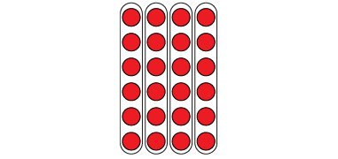  « Je sais que 4 x 6 = 24  et que 24 ÷ 6 = 4.  La matrice montre les deux faits. » | Utilise l’opération inverse pour résoudre des problèmes de multiplication et de division  « Je peux réécrire 24 ÷ 6 = ?  comme 6 × ? = 24. » | Utilise des faits connus pour déterminer des faits inconnus  « Je peux utiliser la propriété de distributivité pour diviser la multiplication en faits que je connais,  puis additionner. »  5 × 9 = 5 × 5 + 5 × 4  25 + 20 = 45  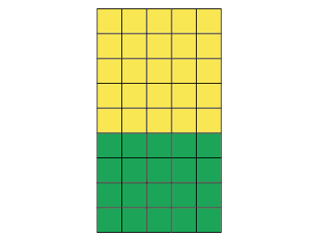
Observations et documentation

Aisance avec la multiplication et la division (suite)
Résout des problèmes de division comportant des restes  J'ai compté 33 photos à placer dans un album.  Chaque page peut contenir 6 photos.  Combien de pages ai-je besoin ?  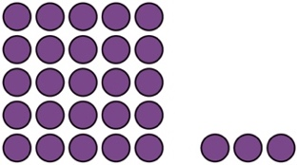  33 ÷ 6 = 5 R3  J’arrondis à 6 pages pour m’assurer que toutes les photos pourront être placées. | Estime pour déterminer si la résolution d’un problème de multiplication ou de division est vraisemblable  33 ÷ 6 = ?  33 est proche de 30.  30 ÷ 6 = 5  5 est proche de ma réponse, 5 R3.  Donc ma solution est vraisemblable. | Crée et résout avec aisance des problèmes de multiplication et de division de nombres naturels, avec ou sans restes  Il y a 56 ballons de basketball ayant le même nombre sur chacune des 8 étagères.  8 × □ = 56, donc 56 ÷ 8 = □  8 × 7 = 56  Ou  8 × 7 = 4 × 7 + 4 × 7  = 28 + 28  = 56  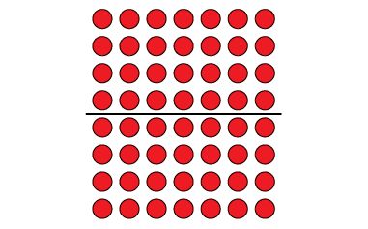
Observations et documentation

